量子英雄传-卡西米尔效应 |QED-7
已有 10986 次阅读 2020-9-25 07:48 |个人分类:系列科普|系统分类:科普集锦
23. 理论大师重工业应用
真空涨落被实验证实

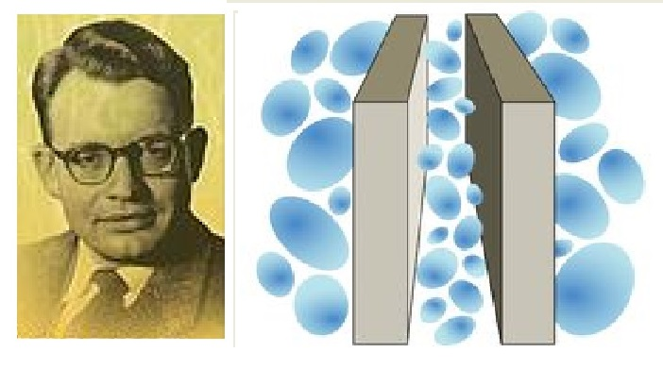
图23-1：卡西米尔

上一篇中我们为真空描绘了一幅直观的图象：充满了各种类型的虚粒子。“充满了”的说法是不太恰当的，因为可能有人会说：把这些虚粒子移走吧，那才是真正的真空！不过，从上一篇中的量子场论角度的分析解释，这是不可能做到的，可以被“移走”的，叫做实粒子，虚粒子是不可能被移走的，因为实际上它们并不是什么“粒子”，而只是能量最低的“基态”，是永远存在、瞬息万变、不可分开、有能量的各种“场”、各种相互作用，混在一起的大杂烩！尽管如此，我们仍然喜欢使用“虚粒子”一词，因为它形象、简单，在一定的程度上抽象出了相互作用的本质。

那好，既然真空中有这么多具能量的虚粒子，那我们可不可以探测到它们的存在？有人又进一步地异想天开：能不能把这些能量释放一些出来，供人类利用呢？

释放出来？听起来有点像要造用永动机，可以暂不考虑，但想出某种方法探测真空能是可行的！并且，早在70多年前就有科学家作此建议，并有许多科学家一直在对此作孜孜不倦的探索！这就是：卡西米尔提出的卡西米尔效应。

·卡西米尔其人

亨里克·卡西米尔（Henrik Casimir，1900-2000）是荷兰物理学家，他在保罗·埃伦费斯特的指导下于莱顿大学学习，并获得理论物理博士学位。读博期间他曾经到哥本哈根研究所，追随玻尔做研究。玻尔当时在丹麦大名鼎鼎，实际上，那个年代的其他大物理学家也一样，被自己国家的民众广泛认可和崇敬，犹如现代的歌星影星。卡西米尔曾经讲过一个有趣的故事来说明当年玻尔的名气：他让他在荷兰的父母给在丹麦的他写一封信，信封上的地址只写“卡西米尔/尼尔斯·波尔，丹麦”，不写别的！果然，这封信在几天之内就从荷兰准时到达了卡西米尔的手中。博士毕业后，卡西米尔又在泡利的指导下作博士后研究。

名师出高徒！才华横溢、成就颇丰的卡西米尔对理论物理有许多贡献。包括在数学上证明了半单李群的完全可约表示；提出了核四极矩假设，计算超精细结构；给出了顺磁弛豫现象的热力学解释; 解决了超导态的热力学理论等。有名的卡西米尔效应是他二战后（1948年）在飞利浦物理实验室工作时提出的^{【1】}，这个效应的研究丰富了量子场论的真空观念，启发了科学家们对自然规律多方面的积极思考，其影响一直延续至今。

卡西米尔不仅是位优秀的理论物理学家，还从事多项工业方面的相关研究。不过，1930年代的学术界并不鼓励科学家参与考虑技术问题，卡西米尔是个特例。他同时重视理论和应用的所作所为，使科学大师们感到困惑。泡利就曾嘲讽地称卡西米尔为“总工先生”，并怀疑他是否能在工业环境中继续开展科学研究。事实证明了卡西米尔这方面的远见卓识，他的后半生，作为飞利浦研究实验室的主任，完美地结合了科学和技术这两个不同的领域。卡西米尔成为两方面的领军人物。

科学和技术是相互依存的，提出卡西米尔效应的过程也证明了这点：这个发现产生于在飞利浦实验室对用于工业的石英粉末悬浮液的研究。如图23-1所示，卡西米尔效应指的是真空中两片中性（不带电）的金属板会出现吸力而互相靠近的现象。理想情形下，要求平板是无穷大和无穷薄的。这种似乎是无中生有的吸引力，在经典理论中是不会出现的，一般被解释为是量子场论的一个重要结果，因为它证实了零点能的存在。

晚年的卡西米尔将他的经验发展成一种研究模式，称其为科学－技术互惠模式，即科学研究和工业技术研发互相依存，共同发展的模式。

·计算卡西米尔力

卡西米尔是在研究胶体分子间范德華（Van der Waals）力时，启发了卡西米尔力的计算。卡西米尔与Polder合作，考虑胶体分子问题的相对论修正之后，进一步思考两个宏观物体之间的色散吸引力问题。当他向玻尔（Bohr）谈论这项工作时，玻尔嘟囔着说了一句：这一定与零点能有关！敏感的卡西米尔受到启发后，完成了两平板之间吸引力的计算，得到了著名的卡西米尔力公式。

这是最广为人知的真空场及其场效应的例子。可以简单地用真空涨落来理解：两个平面之间的真空涨落不同于平面外面的真空涨落，其原因是因为靠得很近的平面限制了其中能容许的某些虚光子的频率（或波长）。

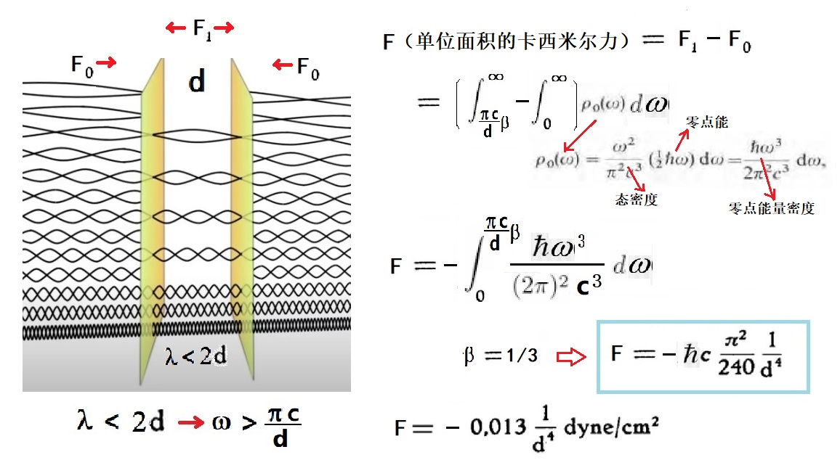
图23-2：简单估算单位面积的卡西米尔力F

例如，假设两个平面之间的距离为d，如图23-2所示，只有波长λ小于2d的波动才能存在于两个平板之间。或者从粒子的角度来说，就是平板之间只能容纳频率v大于c/(2d)的光子。这样的话，束缚于平面之间的虚光子数，要比外面的虚光子数少很多，因此，涨落的能量也就更小。里外真空涨落的差异，对平板产生一个向内的推力F（单位面积的力），使得它们表现为互相吸引的卡西米尔效应。

当我们计算真空零点能的时候，由于不确定性原理，所有频率的量子涨落模都需要考虑，用图23-2中的能量谱密度（ρ₀(ω)）的计算公式对所有的频率积分，这个计算显然会带来无穷大的零点能，这也正是量子场论紫外发散的体现。不过，当我们计算卡西米尔平板“里外”的两个真空涨落之差时，两个趋于无穷大的表达式相减，许多项互相抵消了，所以，会得出一个随着板间距离d变化的、有限大小的单位面积的卡西米尔力F，如图23-2右边蓝框中的表达式。

由图中表达式可见，单位面积的卡西米尔力F与普朗克常数成正比，这正是量子效应的表现，因为根据经典电动力学，两个中性导体板之间不可能有经典力存在。同时，F也和光速成正比，这是电磁场的特征常数，也因为计算中考虑了相对论效应的缘故。此外，F与板间距离d的四次方成反比，说明随着距离的减小，F增加很快；F的负号，则代表这是一个方向向内的吸引力。

卡西米尔力很小，只有在两平板距离非常之小时才可以被检测到。然而，该效应有令人惊叹之处。例如，考虑距离d=1微米的情况，算出的卡西米尔压强大约是1.3 mPa，已经是一个宏观的数值。如果距离d=10纳米（大概是一个原子尺度的100倍）时，卡西米尔效应能产生1个大气压的压力（101.3千帕）！因此，卡西米尔力可以看作是量子效应在宏观上的体现。

·实验证实
尽管可看作量子效应的宏观体现，仍然难以实验检测，其原因是因为实验条件要求太高：两个平行金属板相距很小距离（如1微米），还要做到“严格平行”，表面“纯净无杂质”，等等。因此，直到卡西米尔效应被预言的10年之后，斯帕纳伊（M. J. Sparnaay）才完成了对卡西米尔力的首次测量^{【2】}。实验的精度虽然不高，却证实了该效应的存在，第一次对检测卡西米尔力有了实践认知。

1997年，当时在美国华盛顿大学的史蒂夫·拉莫洛克斯（Steve Lamoreaux）首次对卡西米尔的理论提供了坚定的实验证实^{【3】}。他们利用新的方法，对卡西米尔力进行了更精确的测量，

虽然卡西米尔（Casimir）最初的理论是用于平行板，但实际上以这种方式测量力是很困难的，因为很难将靠得很近、具有一定面积的两个金属板，对齐得足够好以得到精确的实验结果。对此，拉莫洛克斯在1997年实现了根本的突破，他们测量金属板和金属球之间的力，这种设置不需要精确对准两个平面，因为如图23-3a中的公式所示，这时候的卡西米尔力与平面的面积无关！
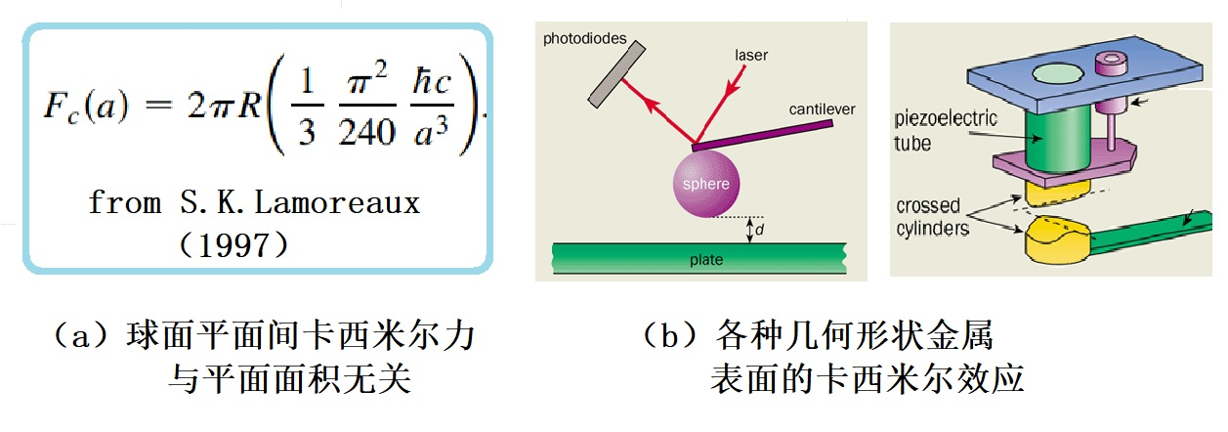
图23-3：测量卡西米尔效应的实验

拉莫洛克斯的实验结果在距离大约为1微米时，实验数据在5%～10%的误差内与理论一致。与之前的测量相比，这是一个了不起的成就。所以，拉莫洛克斯对方法的改进算是卡西米尔实验的一个里程碑。自此之后，物理学家们考虑、计算、测试了各种不同几何形状的金属表面之间的卡西米尔效应。

此外，卡西米尔力有时还表现为斥力^{【4，5】}，不是通常的吸引力，和朗道一起写《理论物理学教程》的栗弗席兹最早计算了这种结构^{【4】}。如图23-4左边球壳上的卡西米尔力是排斥性的，如果将球中充满了介质（图23-4右图）又会变成吸引力。

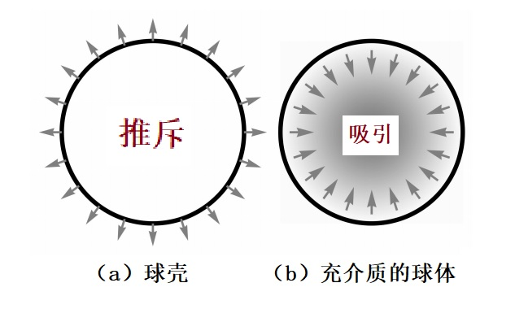
图23-4：卡西米尔效应的排斥和吸引作用

·应用

卡西米尔力最重要的意义是在于它是量子现象的宏观效应。近年来，不仅在其实验检测方面有突破，理论研究也有进展。一个有趣的事实是：卡西米尔当年的研究起始于对范德華力的计算，几十年之后，理论上已经证明，这看起来完全不同的两种力，本质上是一样的！都是起源于真空涨落^{【6】}，因此，两者的界限已经开始模糊，可以说范德华力其实是分子尺度的卡西米尔效应。有关范德華力和卡西米尔力的相关研究还涉及到一个有趣的事实：壁虎能爬墙的原因，原来用范德华力来理解，现在也可以将它说成是卡西米尔力，正是印证了“量子现象的宏观效应”那句话。

卡西米尔效应在纳米技术中有表现，对纳米尺度微型器件的设计和制造，既有不良的影响，也有好的应用，因为当距离小于几十纳米时，和其他力相比，卡西米尔力占了主导地位。例如，有可能使得本来可移动的部件粘结在一起，使得可移动元件坍缩到本来不动的元件上，对系统造成了巨大的破坏。人们也利用此类有害现象，达到有用的目的，例如有人开发了由卡西米尔力驱动的微型机械装置；有人在微米级机械组件MEMS的设计中，利用卡西米尔效应控制器件中导电板的运动，等等，此类研究方兴未艾。

总之，卡西米尔物理已经远远超出了73年之前最初研究工作探索的范畴，成为一个物理丰富的有趣而活跃的研究题目。

卡西米尔效应等已经让我们切实地体会到了真空中虚粒子的存在，近几年科技界的绝活远不止这点。虚粒子不仅存在，一定的条件下还能“转化成”实粒子！这包括如下几个热门题材：卡西米尔动力学效应、黑洞的霍金辐射……我们将在下一篇介绍这些，以及真空与宇宙学的关联，等等。

